**PERANCANGAN APLIKASI PRIVATE MUSIK MENGGUNAKAN BAHASA PEMROGRAMAN JAVA DAN BASIS DATA MENGGUNAKAN MYSQL**

**Yuwanda Indra Gunawan (14116001)**

**Ahmad Rosyid Al Khairi (14116062)**

**Muhammad Izzul Islam (14117023)**

**Kelas RD – Pemrograman Berorientasi Objek**

Mahasiswa Program Studi Teknik Informatika INSTITUT TEKNOLOGI SUMATERA

Jalan Terusan Ryacudu, Way Hui, Jati Agung, Way Huwi, Jati Agung,

Kabupaten Lampung Selatan, Lampung 35365

**ABSTRACT**

*To be part of a community we must register first, no exception to register private music, and often we have difficulties to fill out the registration form because the process is still manual and also the delivery of information that is sometimes not received properly by the registrant, with this problem we take the initiative to create an application that can solve this problem so that no more difficulties in the registration process, especially in private music.*

*This private music application is easy to use by the community, because the features that are inside are not too difficult to understand and also simple. This private music application is suitable for all private service owners especially in the field of music so that all information submitted by the owner can be well received by the students, and students or teachers who teach the private can easily see schedule-schedule, type of tool what music is in the private music. With this private music application it will simplify everything related to the existing registration process, especially in the field of private music.*

*Keywords : registration, delivery of information,*

**ABSTRAK**

*Untuk menjadi bagian dari suatu komunitas tentunya kita harus mendaftar terlebih dahulu, tidak terkecuali mendaftar private musik, dan seringkali kita mengalami kesulitan untuk mengisi form pendaftaran yang diberikan karna prosesnya yang masih manual dan juga penyampaian-penyampaian informasi yang kadang tidak diterima dengan tepat oleh pendaftar, dengan masalah ini kami berinisiatif untuk membuat suatu aplikasi yang dapat mengatasi masalah ini sehingga tidak ada lagi kesulitan-kesulitan dalam proses pendaftaran ,khususnya di private musik.*

*Aplikasi private musik ini mudah digunakan oleh masyarakat, karna fitur-fitur yang ada didalamnya tidak terlalu sulit untuk dimengerti dan juga sederhana. Aplikasi private musik ini sangat cocok digunakan oleh seluruh pemilik jasa private terutama dibidang musik sehingga seluruh informasi-informasi yang disampaikan oleh pemilik dapat diterima dengan baik oleh para siswanya, dan siswa atau guru yang mengajar private tersebut dapat dengan mudah melihat jadwa-jadwal, jenis alat musik apa saja yang ada pada private musik tersebut. Dengan adanya aplikasi private musik ini maka akan mempermudah segala hal terkait proses pendaftaran yang ada ,khususnya dibidang private musik.*

*Kata kunci : pendaftaran, penyampaian informasi,*

**PENDAHULUAN**

OOP (Object Oriented Programming ) adalah suatu metode pemrograman yang berorientasi objek. Tujuan dari oop diciptakan adalah untuk mempermudah pengembangan program dengan mengikuti model yang telah ada.

Seiring dengan perkembangan zaman yang semakin majunya teknologi kecepatan dan ketepatan dalam mengolah data serta informasi yang cepat dan akurat . Komputer mempunyai sistem penyimpanan data yang sangat didukung keamanannya yang begitu efisien sehingga menghasilkan suatu program yang cukup baik . Untuk itulah penulis mengambil judul : “ Program Private Musik ” dengan menggunakan pemrograman berbahasa java dalam pengaplikasiannya .

**TUJUAN**

Tujuan dari perancangan perangkat lunak ini adalah :

1. Untuk merancang dan menerapkan kemampuan membuat suatu program sehingga nantinya dapat berguna untuk waktu yang akan datang.
2. Untuk membantu dan mempermudah dalam sistem administrasi serta pemberian informasi kepada user dari suatu lembaga atau instasi yang bergerak dalam bidang edukasi musik.
3. Dengan oop mempermudah perancangan aplikasi dan mempermudah supaya aplikasi mudah untuk di operasikan.

**TINJAUAN PUSTAKA**

Pemrograman berorientasi objek merupakan paradigma pemrograman yang berorientasikan kepada objek. Fokus utama diberikan kepada objek-objek yang terlibat dalam penyelesaian dan juga bagaimana mereka bekerja sama dalam menyelesaikan suatu masalah. Dengan menggunakan oop dalam melakukan pemecahan suatu masalah, kita tidak hanya melihat bagaimana cara menyelesaikan suatu masalah tersebut(terstruktur) tetapi objek-objek apa yang dapat melakukan pemecahan masalah tersebut. Semua data dan fungsi di dalam paradigma ini dikemas dalam kelas-kelas atau objek-objek. Setiap objek dapat meneriman pesan, memproses data, dan mengirim pesan ke objek lainnya.

Pemrograman berorientasi objek dikatakan dapat memberi fleksibilitas yang lebih, kemudahan mengubarah program, dan digunakan luas dalam teknik piranti lunak skala besar. Lebih jauh lagi, para pengguna oop mengklaim bahwa oop lebih mudah dipelajari bagi pemula dibanding dengan pendekatan sebelumnya, dan pendekatan oop lebih mudah dikembangkan dan dirawat.

**METODOLOGI**

Dalam perancangan aplikasi private musik, aplikasi dirancang dengan bahasa pemrograman java dan basis data dengan menggunakan mysql. Konsep yang dipakai yaitu konsep pemograman berbasis objek atau oop. Dan menggunakan diagram use case dan ERD.

Dalam penyusunan penelitian ini, metodologi yang digunakan adalah metode deskriptif. Dari metode deskriptif ini kami memakai teknik pengumpulan data yang dimana penelitian ini dilakukan dengan dua cara yaitu melakukan observasi dan studi pustaka.

**HASIL dan PEMBAHASAN**

**A. Proses Explorasi**

Pada tahap ini berisi tentang penelitian terhadap masalah dan kebutuhan yang diperlukan dalam pemecahan masalah dalam melakukan proses yang ada di dalam private musik.

Wawancara dan observasi dilakukan untuk merancang aplikasi private musik ini. Berikut adalah hasil perancangan aplikasi private musik beserta rancangan basis data yang digunakan untuk merekam data yang di proses di dalam aplikasi private musik.

**B. Perancangan Aplikasi**

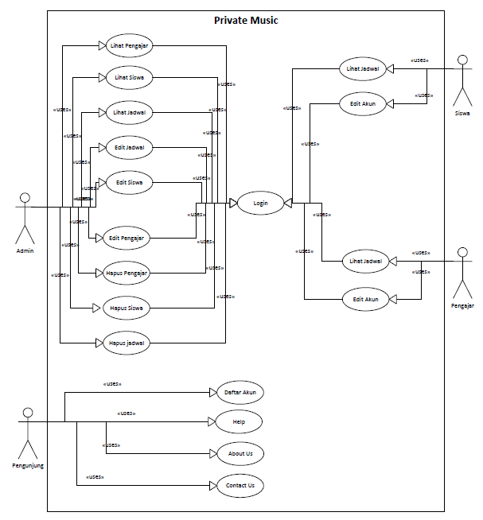

***Gambar 1 : Use case aplikasi private musik***

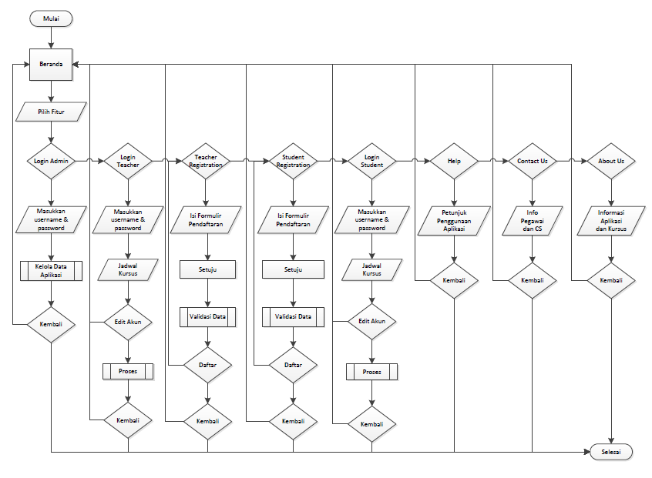

***Gambar 2 : Flowchart aplikasi private musik***

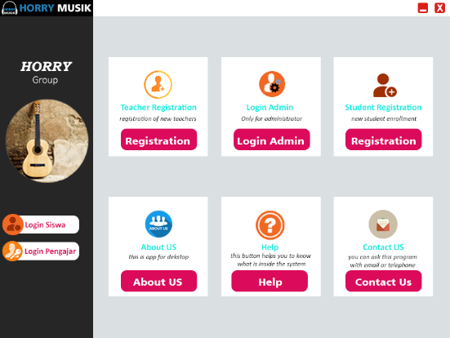

***Gambar 3 : Tampilan utama aplikasi private musik***

Pada tampilan menu utama ini, ditampilkan beberapa menu yaitu menu login siswa, menu login pengajar, menu login admin, menu pendaftaran siswa, menu pendaftaran pengajar, menu about us, menu help, dan menu contact us. Pengguna dapat mendaftar sebagai guru ataupun siswa. Bagi pengguna yang sudah mendaftarkan dirinya, pengguna dapat login untuk masuk ke menu pengguna masing – masing , yaitu login siswa, login pengajar, login admin.

Pada menu login siswa, siswa dapat melihat jadwal private yang diikuti, siswa juga dapat mengganti username dan password, dan siswa dapat mengedit profil data pribadi siswa.

Pada menu login pengajar, pengajar dapat melihat jadwal private yang akan diisi oleh pengajar tersebut. Pengajar juga dapat mengganti username dan password, dan pengajar dapat mengesit profil data pribadi pengajar.

Pada menu login admin, admin dapat mengedit data pribadi siswa dan pengajar dan dapat mengganti username dan password siswa dan pengajar. Admin dapat membuat jadwal dan menghapus jadwal.

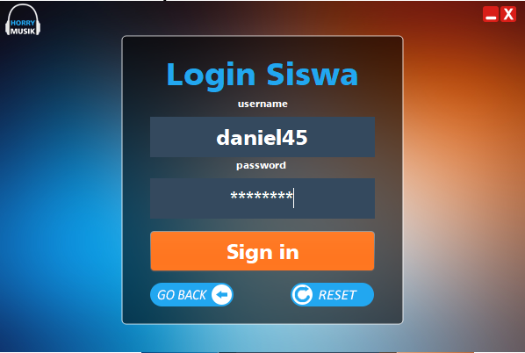

***Gambar 4 : Tampilan menu login siswa***

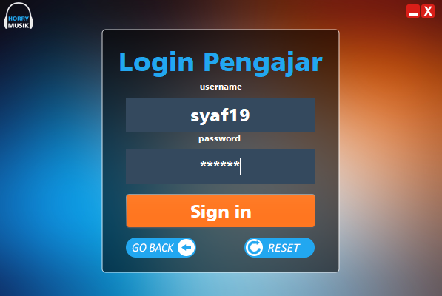

***Gambar 5 : Tampilan menu login pengajar***

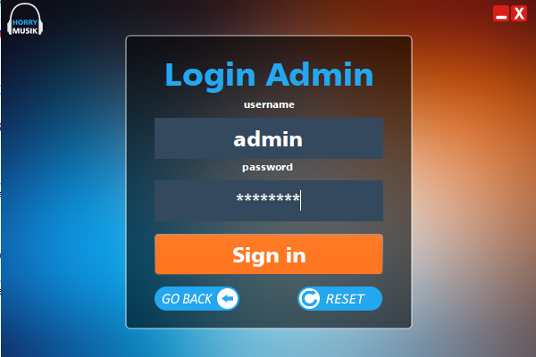

***Gambar 6 : Tampilan menu login admin***

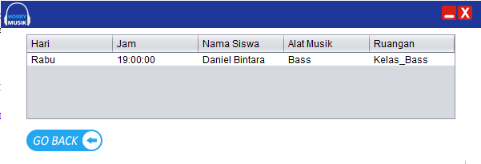

***Gambar 7 : Tampilan lihat jadwal pengajar***

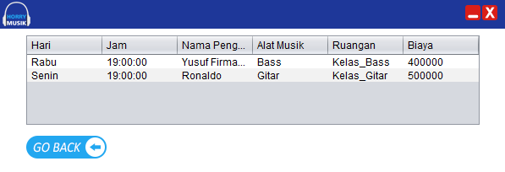

***Gambar 8 : Tampilan lihat jadwal siswa***

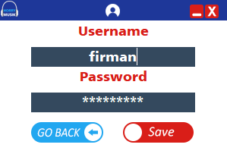

***Gambar 9 : Tampilan ganti username dan password pengajar***

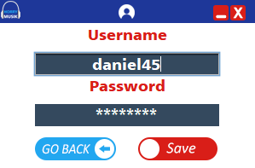

***Gambar 10 : Tampilan ganti username dan password siswa***

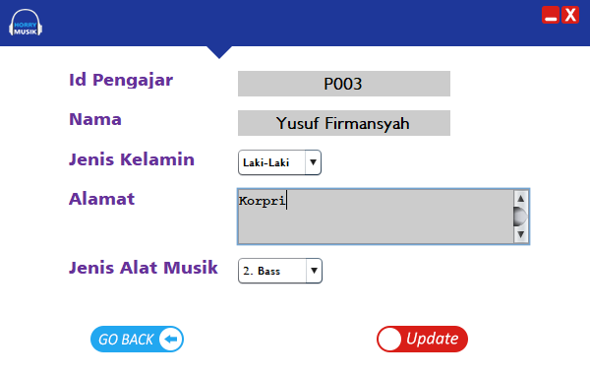

***Gambar 11 : Tampilan edit profil pengajar***

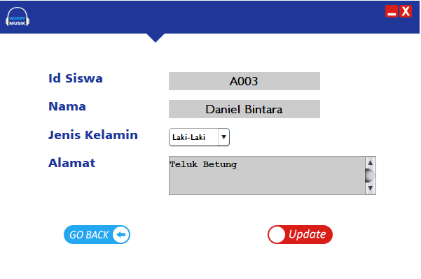

***Gambar 12 : Tampilan edit profil siswa***

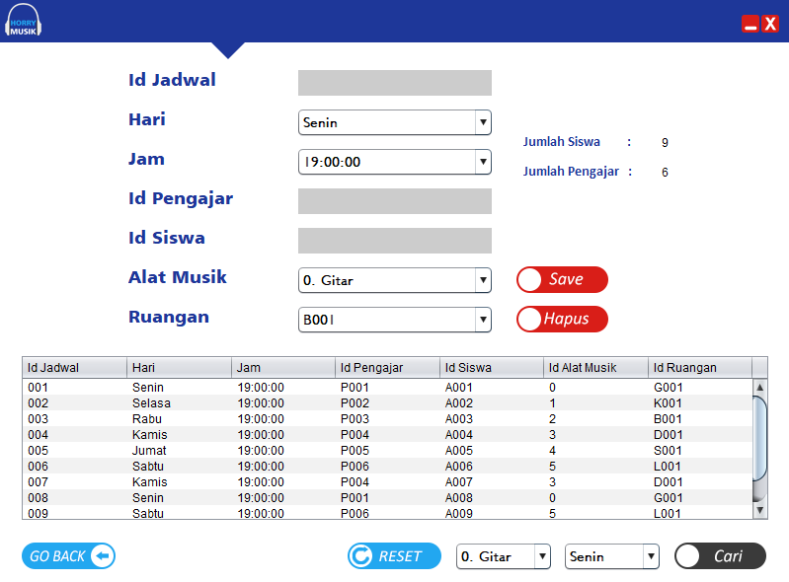

***Gambar 13 : Tampilan membuat jadwal admin***

Hasil pengembangan implementasi perancangan aplikasi private musik sudah dapat dipakai .

Agar semua data – data yang dimasukkan ke dalam aplikasi dapat terekam sesuai dengan kebutuhan, maka dalam perancangan aplikasi ini dibuat rancangan basis data untuk merekam data – data tersebut. Rancangan basis data yang telh dibuat, dijabarkan dalam bentuk tabel – tabel yang memuat data yang akan dimasukkan kedalam aplikasi. Berikut ini adalah rancangan basis data dari aplikasi private musik.

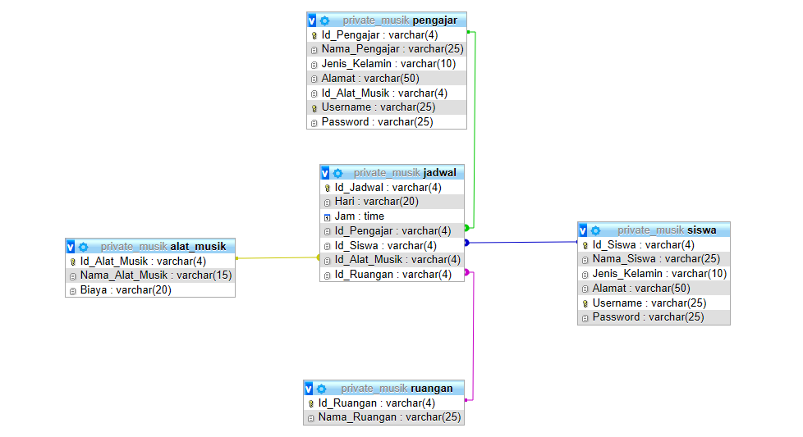

***Gambar 14 : Rancangan basis data aplikasi private musik***

Tabel jadwal adalah tabel utama penghubung dari semua tabel. Yang dimana tabel jadwal memiliki relasi ke tabel alat_musik, tabel siswa, tabel pengajar, tabel ruangan. Tabel siswa memiliki kunci utama yaitu Id_Siswa. Tabel pengajar memiliki kunci utama yaitu Id_Pengajar. Tabel ruangan memiliki kunci utama yaitu Id_Ruangan. Tabel alat_musik memiliki kunci utama yaitu Id_Alat_Musik. Tabel jadwal memiliki kunci utama yaitu Id_Jadwal.

**SIMPULAN**

Dengan adanya aplikasi ini maka kita dapat mempermudah seluruh sistem administrasi yang awalnya menyulitkan atau membuang-buang waktu menjadi lebih efisien dan hemat waktu. Dengan adanya aplikasi ini juga user dapat menerima informasi atau pemberitahuan-pemberitahuan penting yang dikirim dari suatu instansi secara akurat tentunya dalam bidang musik . Kami berharap dengan adanya aplikasi ini semua sistem administrasi khusunya dibidang private musik dapat dilakukan secara efisien, sehingga waktu yang pendaftar keluarkan tidak terlalu lama dan membosankan.

Penggunaan oop dalam penulisan kode program private musik memberikan kemudahan dalam pengembangan untuk masa yang akan datang.

**DAFTAR PUSTAKA**

Bambang Hariyanto, “Esensi esensi Bahasa Pemrograman Java”, Informatika, Bandung, 2005.

Sinaga B.L , “ Pemrograman Berorientasi Objek dengan Java ” , Gava Media , Yogyakarta , 2004 .

Hartati, G. Sri.2008. Pemrograman GUI Swing Java dengan NetBeans 5. Yogyakarta: Penerbit Andi.

Supardi,Ir. Yuniar.2009. Belajar Semua Edisi Java 2 untuk Segala Tingkat. Jakarta: Elex Media Komputindo.